Gymnázium Gelnica

SNP 1, 056 01 Gelnica

***Gelnický hrad a jeho príbeh***

**STREDOŠKOLSKÁ ODBORNÁ ČINNOSŤ**

2020 riešiteľ  
Gelnica Tamara Jakubišinová

Ročník štúdia: tretí

Gymnázium Gelnica

SNP 1, 056 01 Gelnica

***Gelnický hrad a jeho príbeh***

**STREDOŠKOLSKÁ ODBORNÁ ČINNOSŤ**

2020 riešiteľ

Gelnica Tamara Jakubišinová

Ročník štúdia: tretí

Konzultant: RNDr. Lenka Škarbeková

**Čestné vyhlásenie**

Vyhlasujem, že som prácu vypracovala samostatne v súlade s etickými normami a na základe svojich poznatkov a použitej literatúry uvedenej v zozname použitej literatúry, a že som predloženú písomnú prácu neprezentovala v žiadnej súťaži organizovanej MŠ SR.

V Gelnici, 31. 01. 2020 ..........................................

podpis

# Poďakovanie

Chcela by som sa touto cestou poďakovať Ing. Michalovi Keruľovi, predsedovi OZ Strážcovia pravých pokladov storočí za poskytnutie informácií a materiálu a pani profesorke RNDr. Lenke Škarbekovej za usmernenie a motiváciu pri písaní tejto práce.

**Obsah**

Poďakovanie 3

Metodika práce a ciele 6

1.1 Poloha 7

2.2 Exteriér hradu 7

2.3 Súčasný stav 7

3.1 História hradu 8

3.2 Prvá etapa (1234-1464) 8

3.3 Hrad ako majetok Zápoľských a Thurzovcov 9

3.3.1 Hrad za vlády Zápoľských 9

3.3.2 Hrad za vlády Thurzovcov 10

3.4 Hrad Gelnica ako majetok Csákyovcov 11

3.5 Hrad v správe mesta 13

PRAKTICKÁ ČASŤ 15

2 Historická Gelnica očami fotoaparátu 15

Práca na hradnom kopci 15

3.1 Dobrovoľnícka činnosť na Hradnom kopci 15

3.3 Rozhovor s pánom Michalom Keruľom, predsedom OZ Strážcovia pravých pokladom storočí 15

3.4 Návrh ekohľadačky okolia Gelnice 17

Záver 18

Zoznam použitej literatúry 21

Prílohy 22

Úvod

„História je [svedkom](https://sk.wikiquote.org/wiki/Svedok) [doby](https://sk.wikiquote.org/wiki/Doba), [dňom](https://sk.wikiquote.org/wiki/De%C5%88) [pravdy](https://sk.wikiquote.org/wiki/Pravda), [životom](https://sk.wikiquote.org/wiki/%C5%BDivot) [pamiatky](https://sk.wikiquote.org/wiki/Pamiatka), [majstrom](https://sk.wikiquote.org/wiki/Majster) života a hlásateľom [uplynulých](https://sk.wikiquote.org/wiki/Minulos%C5%A5) [čias](https://sk.wikiquote.org/wiki/%C4%8Cas).“

[*Marcus Tullius Cicero*](https://sk.wikiquote.org/wiki/Marcus_Tullius_Cicero)  
 História má v našom živote dôležité miesto. Už od malička nás dejiny a život v dávnej minulosti veľmi zaujímal. Spolu s rodinou sme navštívili mnoho hradov, zámkov a kaštieľov Slovenska. Avšak, keďže pochádzame z Gelnice, malého baníckeho mestečka, tak sme sa rozhodli v práci venovať  histórii nášho mesta.

Dnes už len veľmi málo ľudí, ktorí žijú mimo okresu Gelnica vedia o tom, že sa v tu kedysi nachádzal kráľovský hrad. Dnes sú z neho už len zrúcaniny.

Zámčisko navštevujem veľmi často a stále ma ohromuje nádych dávnych časov, ktorý tam cítiť. Množstvo ľudí tam chodí na bežné prechádzky s deťmi, keďže sa tam nachádza pagaštanovo –lipová alej. Malé deti tam s obľubou chodia v jeseni zbierať gaštany. Preto si myslím, že Zámčisko je veľmi dôležitý pre obyvateľov Gelnice.

Nedávno sa tam začali výkopové práce, ktorým by som sa v tejto práci chcela venovať. Mojím cieľom je dozvedieť sa niečo viac o tom ako tieto práce začali a v dnešnej dobe pokračujú.

Práca je členená na teoretickú a praktickú časť. V teoretickej časti sa venujem základným informáciám hradu. Venujem sa tam polohe Gelnice a Zámčiska, exteriéru hradu a súčasnému stavu. V ďalšej časti som sa venovala výlučne histórií hradu a jeho niekdajších majiteľov.

V praktickej časti sa venujem prácam na hradnom kopci. Opísaná bola vyučovacia hodina PBE študentov Gymnázia v Gelnici. Taktiež je tam zahrnutý rozhovor s členom organizácie strážcovia pravých pokladov storočí. V poslednej časti praktickej práce som sa venovala ekohľadačke , ktorá bola vytvorená v záujme zvýšenia turizmu v Gelnici a tiež povedomia občanov mesta .

Metodika práce a ciele

Samotnému písaniu práce predchádzalo štúdium odborných textov a literatúry, ktoré sme získali od zamestnancov Baníckeho múzea v Gelnici. Historické materiály a informácie o stave Hradného kopca sme získali a konzultovali s  Ing. Michalom Keruľom, nadšencom a zakladateľom OZ Strážcovia pravých pokladov storočí.

Cieľom práce je:

* + vyhľadať a sumarizovať historické fotografie o meste Gelnica,
  + z historických prameňov vyhľadať informácie o Gelnickom hrade,
  + uskutočniť rozhovor s predsedom a zistiť aktuálny stav a vízie v najbližšej budúcnosti,
  + uskutočniť dobrovoľnícke práce pre záchranu zrúcanín hradu a zvýšiť povedomie o problematike medzi mladými ľuďmi,
  + pre zvýšenie záujmu, informovanosti obyvateľov a návštevníkov mesta navrhnúť Ekohľadačku okolia Gelnice a zverejniť na stránke školy a v miestnych novinách širokej verejnosti.

TEORETICKÁ ČASŤ

1. **Gelnický hrad a jeho príbeh**

1.1 Poloha

Hrad sa nachádza v meste Gelnica, ktoré leží v centrálnej časti Volovských vrchov, v údolí rieky Hnilec. Gelnica je starou slovanskou osadou, ktorá bola už od svojich počiatkov strediskom banského podnikania. Mestské práva jej udelil kráľ Belo IV. a rozvoj mesta s pravidelne vytýčeným námestím nastal čoskoro po tatárskom vpáde v roku 1241. Do tohto obdobia je možné zaradiť aj výstavbu hradu. Presnejšie sa hrad nachádza priamo v západnej časti mesta na vyvýšenom mieste nazývanom Zámčisko. Hrad Gelnica bol významným a strategickým bodom v histórii regiónu dolného Spiša. Ocitol sa v ruinách začiatkom 18. storočia, ale miesto naďalej zohrával významnú úlohu vo vývoji mesta Gelnica. Hradný kopec svojou pozíciou výrazne dominuje v historickej časti mesta, priamo nadväzuje na Banícke námestie. [2]

## **2.2 Exteriér hradu**

Na okraji vrcholovej plošiny s elipsovým pôdorysom a rozmermi 100x85m je murované, 130cm hrubé opevnenie. Na juhovýchodnej strane, takmer oproti vstupu do opevneného areálu je obvodové opevnenie vyúsťujúce do pravidelného výbežku, ktorý jeho okraj presahuje asi o 10 metrov. Pravdepodobne tu pôvodne stála viacpodlažná obytná veža, ktorá sa neskôr prebudovala na čisto obranný objekt. Vežová stavba mala 130-170cm hrubé múry a strieľňu na pôvodnom druhom podlaží. Nad trámovým stropom tohto podlažia bol okenný otvor s jednoduchým záklenkom a rovnými špaletami. Objekt bol smerom do svahu zosilnený dvojicou operákov. O proti veži bol vstup do hradu a v areáli hospodárske budovy. [1]

## **2.3 Súčasný stav**

Najvyššia a najrozsiahlejšia ruina pôvodného hradu je torzo viacpodlažnej veže s okenným otvorom, strieľňou a dvoma operákmi. Z pôvodného vstupu oproti veži sa zachovalo torzo obvodového opevnenia, z ktorého vybiehal kolmo do interiéru ďalší múr. Počas výskumu vlastivedných pracovníkov Badíka a Bernátha sa podarilo zachytiť mierne obdĺžnikový priestor, do ktorého sa vstupovalo úzkou chodbou, na opačnej strane bola vetracia šachta. Objavená podzemná architektúra je zrejme výsledkom mladšej stavebnej činnosti, súvisela so zabezpečením vstupu do hradu. Z obvodového opevnenia sa zachovali iba nepatrné zvyšky. [4]

**3.1 História hradu**

Históriu hradu môžeme zadeliť do štyroch období. Do prvej etapy patrí doba od vzniku kráľovského hradu až po jeho darovanie šľachticom. Toto obdobie sa datuje rokmi 1234-1464. V druhej etape boli majiteľmi hradu rody Zápoľských a Thurzovcov. Obdobie od roku 1446 až 1638. Tretia etapa spadá kráľovský hrad do panovania rodiny Csákyovcov. A to od roku 1637 po rok 1836. Štvrtá etapa je datovaná rokom 1836 od kedy hrad spravuje banícke mesto Gelnica.

**3.2 Prvá etapa (1234-1464)**

V záznamoch z Gelnickej kroniky historika Genersicha sa dočítame, že už kráľ Štefan v rokoch 997-1038 pripisoval prisťahovalectvu veľký význam. V tej dobe mala Gelnica už významné postavenie, vďaka ťažbe vzácnych kovov, zlata a striebra. Gelnica sa stala strediskom rozsiahleho baníctva. To bol dôvod, aby kráľ Ondej II. dal v roku 1234 postaviť hrad. Miesto výstavby hradu určil Gottfried Klingsoher pri plnení kráľovského poslania opevniť banské centrum. Časové začlenenie výstavby hradu dosvedčuje i jeho pôdorys oválneho tvaru, ktorého architektúra zapadá do tohto obdobia.

Doba Tatárskeho vpádu a ich plienenie (1241-1243) neobišla ani Spiš. Mnohé osady boli úplne zborené a vypálené. Významnou udalosťou pre Gelnicu a hrad bolo udelenie práva a slobody v roku 1264 kráľom Belom IV., čím Gelnica získava titul mesta (civitatis) s patričnými privilégiami. Vláda kráľa Ladislava IV. znamenala aj pre Gelnicu rad nepokojov a povstaní. V roku 1274 hrad neodolal nájazdom rodu Rolandovcov. Po dlhotrvajúcich bojoch s povstalcami, kráľovské vojská ich porážkou v roku 1285 prinútili k ústupu z Gelnice.

Ďalšie nepokoje nasávajú v roku 1343, keď kráľ Ľudovít Veľký prevádza banský Štilbach do správy Gelnického hradu. S kráľovým rozhodnutím ale nesúhlasili Bebekovci, ktorí začínajú podnikať výpady proti Gelnici, no za každým sú vojskom odrazení.

V roku 1437 kráľ Žigmund dáva Gelnický hrad s priľahlými baňami do zálohy bamberskému občanovi Eberhardtovi Chieberovi za 2000 zlatých. Po smrti kráľa Žigmunda na trón nastupuje Albert, manžel Žigmundovej dcéry Alžbety. No Albert už v roku 1439 zomiera a Alžbeta sa snaží o dosadenie svojho syna na kráľovský trón. Žiada o pomoc vojská kapitána Jiskru, ktorá sa v roku 1442 dostáva na územie Spiša. Jiskrove vojská sa prebojovali aj do Gelnice, kde svoju pozíciu uplatňujú od roku 1447 až do roku 1462.V tomto roku ich kráľ Matiáš Huňady za pomoci Zápoľských prinútil odísť z územia Gelnice. Ich odchodom končí 230 ročné kráľovské vlastníctvo nad hradom. Mocenské sídlo prechádza do majetku rodiny Zápoľských. [3]

* 1. **Hrad ako majetok Zápoľských a Thurzovcov**

3.3.1 Hrad za vlády Zápoľských

Imrich Zápoľský si v roku 1465 vyslúžil od kráľa Matiáša titul grófa a majetok Gelnického hradu spolu s priľahlými baňami. Zápoľský ako prvý feudálny pán hradu ostáva kráľovi zaviazaný prísľubom vernosti a obrany výsad banského mesta.

V roku 1487 Imrich Zápoľský zomiera a nástupcom sa stáva jeho mladší brat Štefan, ktorý ale o dva roky neskôr zomiera. Majiteľkou hradu sa stáva Hedviga, vdova po Štefanovi Zápoľskom spolu s jej dvoma synmi Jánom (budúcim kráľom) a Jurajom, ktorý zomiera v roku 1526 v bitke pri Moháči. Spolu s ním tam padol aj vtedajší kráľ Ľudovít II., v dôsledku čoho dochádza v krajine k chaosu. Dochádza k panovaniu 2 kráľov . Ferdinand Habsburský bol korunovaný za kráľa 16. Decembra 1526, pričom už predtým 5.Novembra 1526 bol korunovaný za kráľa Ján Zápoľský. Napriek tomu si Ján Zápoľský v roku 1527 urýchlene potvrdzuje výsady Gelnice. Gelničania však ostávajú verní Habsburgovcom. Táto vernosť ako vzdor proti násiliu a prenasledovaniu občanov Gelnice pri Jánovi Zápoľskému.

Odpor Gelnice proti Zápoľskému vyvolával ohlas na Spišskom hrade, ktorý ostával verný Jánovi Zápoľskému. V dôsledku toho v roku 1527 je odtiaľ vyslané vojsko pod vedením Mikuláša Derecsényiho, ku ktorému sa pripojil aj štiavnický opát Michal Rosen, aby silou vojsk prinútili Gelnicu k poslušnosti kráľovi Jánovi Zápoľskému. Ale obyvateľstvo Gelnice sa vzchopilo, pripravilo im porážku a donútilo ich na útek. Pri tomto útoku sa Gelničania zmocnili aj hradu.

Doposiaľ dostupné historické pramene neudávajú jednoznačné zničenie hradu Gelnica v roku 1527 priamo občanmi Gelnice. Pripúšťa sa aj druhá verzia, podľa ktorej Bebekovci využili boje medzi Gelnickým a Spišským hradom, napadli Gelnicu aby sa zmocnili hradu a vyplienili ho.

Zničenie hradu Gelnica v roku 1527 potvrdzuje i cestopisná správa banskobystrického faktora určená viedenskému dvoru, v ktorej viedenský archivár Heinz Prokert uvádza túto skutočnosť.Ešte v tom istom roku Ferdinand I. Habsburský daroval Gelnický hrad za preukázane služby rodine Thurzovcov darovacou listinou.

V roku 1528 bol kráľ Ján Zapoľský vyhnaný vojskom Ferdinanda Habsburského do Poľska. Avšak Zápoľský sa naďalej cítil pánom Gelnického hradu a preto ešte v tomto roku daroval Spišský i Gelnický hrad Hieronymusovi de Laske z Tarnova, hoci hrad už bol právoplatným majetkom rodiny Thurzovcov. Kráľ Zápoľský vyslal aj vojsko z Poľska, aby obsadili Gelnicu. Táto výprava sa nevydarila, nakoľko Gelničania svoje mesto ubránili. [3]

* + 1. Hrad za vlády Thurzovcov

Až po víťazstve nad kráľom Zápoľským sa Gelnický hrad stal právoplatným majetkom Alexiusa Thurza v roku 1531. Nový majiteľ okamžite prikročil k náročným opravám hradných múrov, hrad prístavbami zväčšil a odvtedy hrad nesie nové pomenovanie -Thurzov hrad v Gelnici. S touto skutočnosťou nesúhlasil Peter Csetneky, prívrženec kráľa Zápoľského, ktorý v roku 1537 vpadol do Gelnice, v boji bol zajatý a dopravený na Spišský hrad, kde bol uväznený.

V roku 1540 na územie Gelnice znova vstupujú Bebekovci ako predzvesť nových nepokojov. V tomto období zrádza František Bebek Ferdinanda, prikláňa sa na stranu mladšieho syna Jána Zápoľského a vyzýva Gelnicu, aby sa stala jeho spojencom. Gelničania však túto ponuku zamietajú a ostávajú naďalej verní Habsburgovcom. Z toho dôvodu napadol Bebek v roku 1556 Gelnicu, ale nakoniec bol odrazený.

Podľa hlásenia nitrianskej kapituly sa dozvedáme, že rodinné roztržky Thurzovcov vyhrocujú panstva Alexiusa Thurza. To využíva Ján Thurzo a na kratšie obdobie sa zmocňuje Gelnického hradu.

V roku 1558 sa majiteľom stáva Stanislav Thurzo, ktorý prisľúbil Habsburgovcom ochraňovať Gelnicu pred Bebekovcami, majiteľmi Krásnej Hôrky, a tiež venovať plnú pozornosť údržbe baní. Výpady Bebekovcov proti Gelnici boli ukončené v roku 1567, kedy kráľ Maxmilián dobyl Krásnu Hôrku.

Nové nepokoje boli vyvolané v dôsledku zavedenia Maxmiliánovho banského poriadku. Baníci povstali proti správcovi panstva Thurzovcov - Antonovi Rollovi. Revolučné hnutie pokračovalo kvôli živelným pohromám, protireformačným nepokojom a najmä povstaniu, vďaka ktorému 8. Júla 1605 kurci s Turkami dobyli a spustošili Gelnicu a vyplienili hrad.

Po smrti posledného mužského potomka Michala v roku 1636 rod Thurzovcov končí svoju vládu na Gelnickom hrade. Novým majiteľom Gelnického ale aj Spišského hradu sa stáva rod Csákyovcov. [3]

**3.4 Hrad Gelnica ako majetok Csákyovcov**

Nakoľko rod Thurzovcov vymiera, hrad sa stáva znova majetkom štátu. Kráľ Ferdinand III. udeľuje darovacou listinou zo dňa 25.Marca 1638 vydanou v Bratislave, celý majetok Thurzovcov za sumu 85 tisíc maďarských florintov Štefanovi Csákymu a jeho manželke do ich osobného vlastníctva.

Nástup Csákyovcov na hrad Gelnica bol však prerušený povstaním Juraja Rákocziho, ktorý si postupne podrobil všetky hornouhorské hrady. Z tohto dôvodu sa Štefan Csáky v roku 1644 utiahol do Poľska. Po návrate z Poľska v roku 1651 sa stáva spišským nadžupanom a od kráľa Ferdinanda III. dostáva novú darovaciu listinu, nakoľko v pôvodnej darovacej listine z roku 1638 neboli uvedené všetky poznámky. Csákyovci dostávajú listinu s poznámkou, že každý ďalší nasledovník uchádzajúci sa o hrad Gelnica, musí ho od posledného dediča odkúpiť.

Štefan Csáky zomiera v roku 1662 a majetku a ujíma jeho syn Štefan. Avšak pre velezradu ešte v ten istý rok štátny zástupca odoberá Štefanovi Csákymu mladšiemu polovicu majetku a druhá časť bola odovzdaná Františkovi Csákymu.

V roku 1676 kuruci pod velením Františka Wesselényiho prepadli Gelnicu, mesto vydrancovali, mnohých obyvateľov zajali a neskôr ich za veľké výkupné vrátili. O dva roky do mesta vtrhol Imrich Thokoly. Na hrade sa vtedy nachádzalo iba 55 vojakov a jeden cisársky poručík. Obrancovia hrad proti presile hrdinsky chránili. Po Nerovnom boji sa nakoniec zbytok obrancov vzdal a nepriatelia prenikli do hradu. Ešte v tom istom roku Gelnica s hradom boli nepriateľom prepadnuté a vydrancované celkom 17 krát. Predchádzajúce utrpenia zavinili mor, ktorý si vyžiadal 600 obetí.

Ešte sa ani nestačili spamätať z predchádzajúcich bojov a už v roku 1682 kapitán Adam Ratz, Thokolyho stúpenec, obsadil Gelnicu. Aby obyvatelia vydržali ďalšie obsadenie mesta, predstavenstvo mesta a majitelia hradu boli prinútení prenajať časť svojich majetkov. V rovnakom období si na Gelnici robili zálusk aj Turci. Časť tureckého vojska pritiahla až k rieke Hnilec, ale keď sa presvedčili o sile vojska ustúpili.

Aj v roku 1685 dochádza na území mesta k nepokojom. Mesto je naďalej prinútené vydržiavať početné skupiny cisárskeho vojska a pritom musí znášať aj mnohé drancovania kurucov.

Majitelia hradu a Gelnice rodina Csákyovcov v roku 1696 dáva tento majetok do zálohy spišskému opátovi Ladislavovi Mattyašovkému za 11000 zlatých, ktorý dáva tento majetok do podnájmu Štefanovi Szimaymu.

V roku 1703 sa všetkých banských miest zmocňuje František Rákoczi II. Rákoczi bol v roku 1708 pri Viedni porazený. Túto situáciu využil kurucký plukovník, ktorý v roku 1710 dôkladne vydrancoval Gelnicu i hrad. Už o dva roky neskôr napadli kurucov cisárske vojská a priebehu týchto bojov bol zničený požiarom i hrad Gelnica.

V roku 1765 hradný areál slúži ako miesto vojenského výcviku pre gelnických husárov. O 20 rokov neskôr bolo nádvorie hradu upravené pre potreby pravidelného výcviku vojska.

Ďalšie ruinovanie hradu urýchlilo rozhodnutie predstaviteľov mesta Gelnice za príležitosti začatia stavby mestskej radnice a priľahlými budovy, na ktoré sa používa materiál z ochranných múrov stavby. Výstavba budov sa ukončila v roku 1807.

Po niekoľkých sporoch medzi predstaviteľmi mesta Gelnice a majiteľmi hradu, teda Csákyovcami, bola v roku 1838 podpísaná dohoda, podľa ktorej všetky práva a majetky Csákyovcov prechádzajú do správy mesta za protihodnotu 160 000 florintov. Touto dohodou sa končí 200 ročné panovanie Csákyovcov na hrade Gelnica. [3]

**3.5 Hrad v správe mesta**

Spory medzi mestom Gelnica a majiteľmi hradu boli príčinou rýchleho pustnutia hradu. Proces rozpadávania sa hradných múrov urýchlila smrteľná príhoda, ktorá sa stala stolárskemu učňovi Haasovi, keď vyťahoval trám z ruín hradu a bol pritom jedným uvoľneným hradným múrom zabitý. Mesto ihneď prikázalo odstrániť poškodené časti hradu.

Z tohto obdobia sa zachovala prvá autentická fotografia, na ktorej sa nachádza hrad v ruinách. Vďaka tejto fotografii vieme ľahko zistiť, že na hrade boli štyri bašty vnútorného hradného múra.

V roku 1879 sa pokúsili jednotlivci dostať do chodby pod hradom a pri zemných prácach našli ostrohu, kľúč a úlomok keramiky. Zachoval sa nákres týchto nálezov, kde sa nachádzajú aj poznámky o tom, ako tieto predmety odovzdal bývalý starosta mesta Gabor Stark ďalšiemu starostovi. Takto putovali z pokolenia na pokolenie a až posledný držiteľ týchto predmetov, starosta Július Walko ostrohu odovzdal do zbierok múzea v Košiciach. Kľúč a úlomok keramiky sa stratili.

Hrad postupom času viac a viac pustne a jeho priestory sa prevažne v letnom období využívajú k oslavám a mestským podujatiam. Medzičasom sa stromy rozrástli na velikánov a hrad s jeho históriou zakryli do zabudnutia. V priebehu druhej svetovej vojny sa pri opevňovacích prácach na hrade vykopali halapartňu a kopiju s proti hákom.

V roku 1963 sa urobilo priebežné zameranie priestranstva hradu. Vyhotovila sa pôdorysná mapa s príslušnými s bočnými pohľadmi na zachované múry. V okolí hradu sa našlo 14 podzemných otvorov, ale najväčšiu pozornosť upútala podzemná chodba, ktorá vyúsťovala pri rieke Hnilec.

Všetky v tom čase novo nájdené chodby boli postupne preskúmane. Zistilo sa, že chodba ktorá ústila pri Hnilci je v skutočnosti štôlňa. Taktiež ostatné otvory v areáli hradu boli banské diela.

V priebehu ďalších prác sa podarilo získať starú banskú mapu, ktorá bola zhotovená v roku 1788. Je na nej zachytená vtedajšia situácia banských štôlní v priestranstve okolia hradu. Z tejto mapy sa vyvodil záver, že zakreslené diela boli vybudované až po zániku hradu, preto nemôžu mať nič spoločné s podzemnými chodbami hradu.

K výkopovým prácam boli vybraté dva objekty, a to číslo 1 a číslo 3 podľa pôdorysnej mapy . Pri objekte 1 sa pracovalo s východnej strany, kde boli odkryté nepatrné zvyšky sklepenia. Výkopové práce pri objekte 3 dosiahli priaznivejšie výsledky. Hneď pri prvých výkopoch sa objavil otvor podzemnej chodby. Po patričnej dokumentácii boli nálezy vo výkopovom objekte z bezpečnostných dôvodov zasypané. [3]

PRAKTICKÁ ČASŤ

1. **Historická Gelnica očami fotoaparátu**

**Práca na hradnom kopci**

**3.1 Dobrovoľnícka činnosť na Hradnom kopci**

Ako študentka tretieho ročníka Gymnázia Gelnica som sa v rámci predmetu Praktikum biológie a ekológie zúčastnila spolu s mojimi spolužiakmi na dobrovoľníckej brigáde, ktorá sa uskutočnila dňa 13. 09. 2019 na hradnom kopci v Gelnici nazývanom Zámčisko. Brigáda bola zorganizovaná Strážcami pravých pokladov storočí v rámci Európskeho týždňa dobrovoľníctva, ktorých cieľom je obnoviť a objaviť zvyšky hradu. My, ako trieda, sme v rámci hodín tiež prispeli k znovu obnoveniu. Našou úlohou bolo vysekávať náletové kroviny pozdĺž pozostatkov hradnej kuchyne až smerom k severnej veži, ktorá sa nachádza oproti hlavnej bráne. Na túto prácu sme mali samozrejme povolenie od mesta Gelnica. Bola to práca pre celú triedu. Boli sme rozdelení do dvojíc, jeden z dvojice krovie sekal a druhý mal za úlohu ho zbierať a ukladať na jednu hromadu. Pri práci sme mohli pozorovať ako sa z krovia odhaľuje zvyšok hradného múru. Po dokončení úloh sme odložili pracovné nástroje a začali sme sa rozprávať o histórii a legendách hradu. Bolo to veľmi poučné a zaujímavé. Dozvedeli sme sa aj to, že priestor, ktorý sme vyčistili a vysekali sa počas jarných a letných mesiacoch stane miestom vykopávok zvyškov hradu.

* 1. **Rozhovor s pánom Michalom Keruľom, predsedom OZ Strážcovia pravých pokladom storočí**

1. **Mohli by ste mi priblížiť v čom sa angažuje organizácia Strážcovia pravých pokladov storočí?**

Strážcovia obnovujú a oživujú tie pravé poklady, pre nás to sú tradície našich predkov a ich vymierajúce remeslá. My ich oživujeme, zachraňujeme a sprístupňujeme širokej verejnosti, najmä však deťom a mládeži. Organizujeme tvorivé dielne a workshopy s dobovou tematikou.

1. **Kedy sa začali práce na hradnom kopci?**

V roku 2017 sa začali vybavovať povolenia, no samotne výskumy začali až v roku 2018.

1. **Čo je vaším cieľom?**

Cieľom je to aby bol hrad Gelnica prehlásený za pamiatku. Teraz sa hrad nachádza v zóne historickej časti mesta.

1. **Robili sa už aj nejaké výkopové práce?**

Bola robená sonda, ktorej cieľom bolo dostať sa k sterilnému podlažiu.

1. **Našlo sa niečo počas výkopových prác?**

Našli sa zvyšky severnej hradby pri veži, momentálne sa snažíme nájsť prepojenie veže na citadelu. Citadela je obvodový múr.

1. **Aký je postoj mesta k výkopovým prácam ?**

Mesto má veľký záujem o obnovu hradného kopca.

1. **Čo by mohli zrúcaniny ponúknuť?**

Tomuto regiónu chýba dominanta a my sa ju tu snažíme obnoviť.

1. **Uskutočnili sa aj nejaké brigády?**

Áno, bolo ich niekoľko, zúčastnili sa na nich hlavne obyvatelia Gelnice , hasiči a primátor.

1. **Prebiehajú aj v tomto čase výkopové práce?**

V zimných mesiacoch sú výkopové práce pozastavené, taktiež je potrebná inventarizácia zelene na hradnom kopci . Keďže sa tu nachádza pagaštanovo-lipová alej, je to okolo 150 stromov, ktoré sú pamiatkovo chránené.

1. **Mohli by ste nám povedať nejaké zaujímavosti, čo sa týka hradu?**

Zaujímavosťou okolo vykopávok je to, že bolo potrebné odkrytie hrabanky, aby sme narazili na stredoveké neporušené podlažie. Pri skorších výkopoch boli nájdené dve tajné chodby, neskôr sa zistilo, že ide o štôlne, ktoré vznikli po zničení hradu. Málo ľudí tiež vie, že meče a prilby vyrábané v Gelnici boli najznámejšie v celom Uhorsku.

1. **Ako si v budúcnosti predstavujete sprístupnenie hradného kopca širšej verejnosti?**

Hradný kopec by mal od budúcej sezóny svojho plateného správcu, ktorý bude za pomoci dobrovoľníkov a aj vás študentov udržiavať hradný kopec pekný, teda vykosený a prístupný. Taktiež má prebehnúť inventarizácia zelene, arboristicky sa vyhodnotia jedince pagaštanovo lipovej aleje a choré stromy sa vyrežú, prerežú sa suché konáre aby neohrozovali bezpečnosť návštevníkov. Bude tam nový infosystém hradu Gelnica- nové smerovníky, infotabule, pútavé prvky. Prezentované budú výsledky blížiaceho sa archeologického výskumu.

**3.4 Návrh ekohľadačky okolia Gelnice**

Pre zvýšenie záujmu obyvateľov mesta, ale aj turizmu v meste sme navrhli ekohľadačku, ktorá obsahuje zastávky historických a ekologicky významných miest a pamiatok. Jej cieľom je zábavnou formou spestriť bežné prechádzky rodín s deťmi a dozvedieť sa o okolí Gelnice viac. Zostavenú Ekohľadačku, quest, sme umiestnili na stránku školy. Je možné si ju vytlačiť alebo využiť ako elektronickú verziu.

Začiatok trasy je na historickom Kamennom moste. Všetky zastávky majú určené GPS súradnice. Plnením úloh, teda odpoveďami na otázky hľadačky, získava účastník písmená, ktorých umiestnením do tajničky získa odpoveď na hlavnú otázku questu.

Ekohľadačku sme do pozornosti verejnosti dali aj prostredníctvom uverejnenia v miestnom periodiku Gelničan. Jej podoba je súčasťou prílohy práce.

Záver

Cieľom našej práce bolo poskytnúť informácie širšej verejnosti o hrade, jeho histórií a výskumoch, ktoré tam v dnešnej dobe prebiehajú.

V tejto práci sme sa pokúsili ukázať ľudom aké je dôležité starať sa o to, čo nám tu naši predkovia zanechali. Je potrebné sa o to starať a obnovovať aby sme aj ďalším generáciám mohli ukázať ako sa približne žilo v minulosti. Veď história napísaná na papieri neuchváti človeka tak, ako keď má možnosť prejsť sa po pozemku, kde kedysi stál hrad a dotknúť sa tohto kúska histórie.

Preto sa ako žiaci Gymnázia Gelnica zúčastňujeme na týchto akciách v rámci Európskeho týždňa dobrovoľníctva, počas hodín Praktika biológie a ekológie. Je to dobrovoľnícka pomoc, ktorú vieme ako škola poskytnúť. Je to možnosť ako mať malú zásluhu na obnove svojho mesta a taktiež je to šanca dozvedieť sa niečo nové.

Vďaka rozhovoru s Ing. Michalom Keruľom, sme sa dozvedeli, čo je cieľom organizácie Strážcovia pravých pokladov. Ich hlavným cieľom je obnovenie hradného kopca čo môžeme vidieť aj na výkopových prácach a jednotlivých brigádach.

Na zvýšenie záujmu o historické pamiatky sme vytvorili ekohľadačku, ktorá je zavesená na stránke školy a bola uverejnená v miestnom periodiku Gelničan. Veríme, že táto zábavná forma vzdelávania zaujme nie len žiakov našej školy, ale aj turistov či rodiny.

Mojím osobným cieľom je ďalej sa angažovať pri prácach na hradnom kopci. Veľmi rada by som sa podieľala vo svojom voľnom čase na brigádach, ktoré sa tam budú konať. Je to spôsob ako pomôcť a tiež sa venovať tomu čo milujem.

Dúfam, že sa mi pomocou tejto práce podarilo splniť cieľe o zvýšení povedomia medzi mladými ľuďmi. Zo záverov práce vyplýva, že  snaha o obnovenie hradného kopca Gelnica bude aj v budúcnosti pokračovať. Spolu s organizáciou Strážcovia pravých pokladov storočí dúfame, že sa povedomie občanov bude zvyšovať tak ako počet dobrovoľníkov na brigádach.

Zhrnutie

Práca sa zaoberá hradným kopcom Gelnica, jeho polohou, súčasným stavom a históriou hradu. V práci sme sa pokúsili priblížiť širšej verejnosti hradný kopec v Gelnici a výkopové práce, ktoré sa tam v dnešnej dobe realizujú. Dospeli sme k záveru, že v súčasnej dobe je dosť malý záujem verejnosti o dobrovoľnícku prácu čo sa týka vykopávok na Zámčisku. Touto prácou chceme aby sa verejnosť zamyslela nad pokladmi minulosti a začala pomáhať s obnovou a údržbou hradných zrúcanín. Z výsledkov praktickej časti sme sa dozvedeli, že práce na Zámčisku sa vyvíjajú dobre a v budúcnosti bude výskum pokračovať.

**Resumé**

Zoznam použitej literatúry

[1] <https://sk.wikipedia.org/wiki/Gelnica_(hrad)>

[2] Plaček, M – Bóna, M.: *Encyklopédia Slovenských Hradov*. Vydavateľstvo SLOVART, spol. s r.o., Bratislava 2007, ISBN 978-80-8085-287-0

[3] Materiály z archívu Baníckeho múzea

[4] <https://www.slovago.sk/atrakcia/hrad-gelnica>

Prílohy

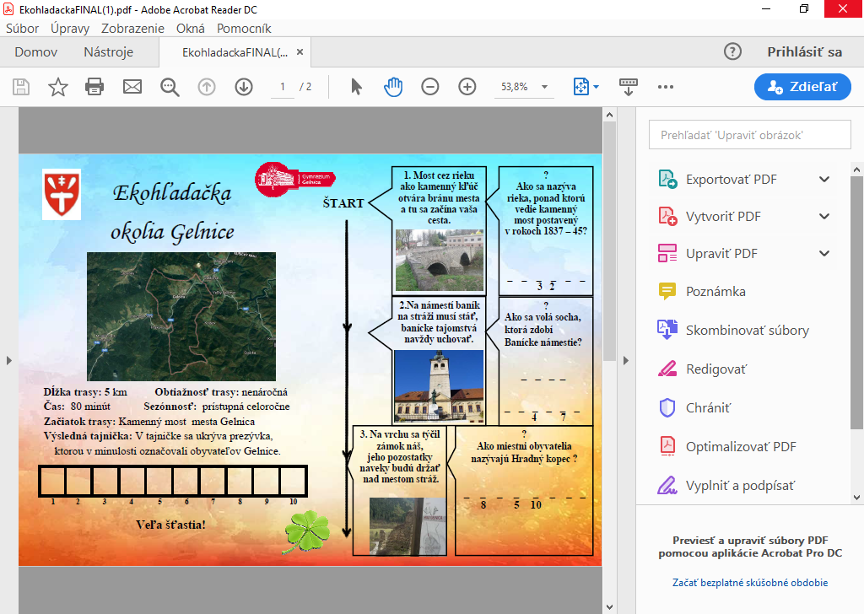

**Príloha A.1** Ekohľadačka okolia Gelnice

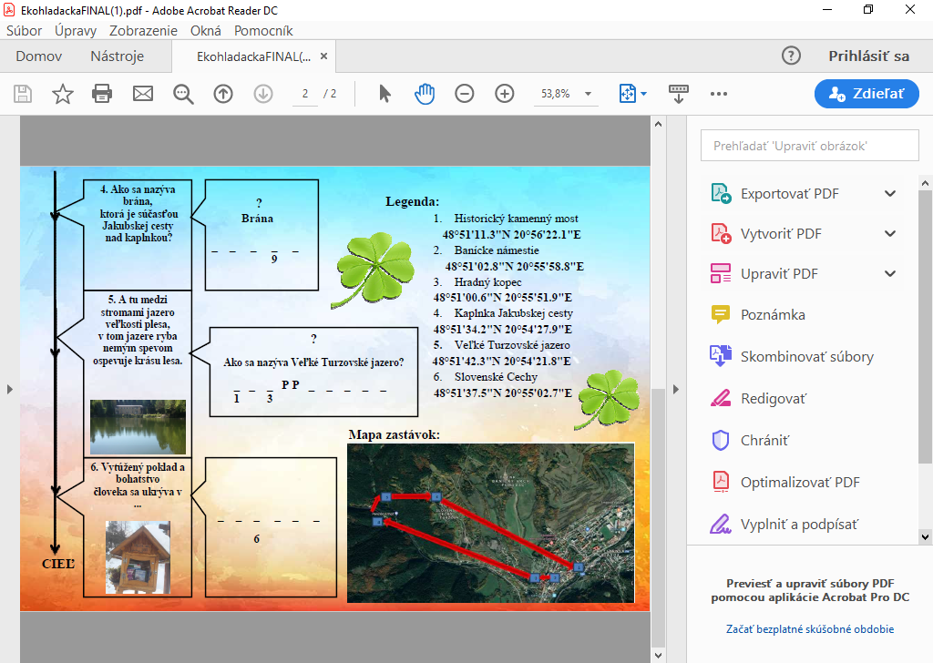

**Príloha A.2** Ekohľadačka okolia Gelnice